«Опытно - экспериментальная деятельность детей дома»
Подготовила: Говорова О.П.
В каждом ребенке заложено стремление познавать окружающий мир. Дети каждый день стараются узнать что-то новое, и у них всегда много вопросов. Им можно объяснять некоторые явления, а можно наглядно показать, как работает та или иная вещь, тот или иной феномен. Отличный инструмент для этого – опыты и эксперименты.
Опыты помогают развивать речь, мышление, логику, творчество ребенка, наглядно показывать связи между живым и неживым в природе.
В связи с этим особый интерес представляет изучение детского экспериментирования.
Детское экспериментирование — средство интеллектуального развития дошкольников. Детское экспериментирование – это один из ведущих видов деятельности дошкольника.
Дома можно организовать несложные опыты и эксперименты.
Для этого не требуется больших усилий, только желание, немного фантазии и конечно, некоторые научные знания.
любое место в квартире может стать метом для эксперимента.
Например, ванная комната. Во время мытья ребёнок может узнать много интересного о свойствах воды, мыла, о растворимости веществ. Например: Что быстрее растворится: морская соль, пена для ванны, хвойный экстракт, кусочки мыла и т.п. Разрешите ребенку играть с пустыми баночками, флакончиками, мыльницами. Поинтересуйтесь, куда больше воды поместится? Куда вода легче набирается? Сколько, по-твоему, воды нужно набрать, чтобы флакончик утонул?

Другой пример - кухня – это место, где ребёнок часто мешает маме, когда она готовит еду. Если у вас двое или трое детей, можно устроить соревнования между юными физиками. Поставьте на стол несколько одинаковых ёмкостей, и предложите детям растворять в воде различные продукты (крупы, муку, соль, сахар). Поинтересуйтесь у детей, что стало с продуктами и почему? Пусть дети сами ответят на эти вопросы. Важно только, чтобы вопросы ребёнка не оставались без ответа. Если вы не знаете точного (научного) ответа, необходимо обратится к справочной литературе, и постараться объяснить результат доступным для него языком.

Эксперимент можно провести во время любой деятельности:
- Уборка комнаты – Как ты считаешь, с чего надо начать? Что для этого нужно? Что ты сможешь сделать сам? В чем тебе понадобится помощь?
Подобная ситуация развивает наблюдательность, умение планировать и подбирать необходимый материал для труда, рассчитывать свои силы.
- Поливка цветов – Всем ли растениям необходим одинаковый полив? Почему? Какие растения нужно обрызгивать? Какие нет? Зачем рыхлить землю?
- Ремонт в комнате – Какого цвета обои ты бы хотел видеть? Почему? Где лучше повесить твои рисунки? Где удобнее поставить твой столик?
Это поможет ребенку научиться высказывать свои суждения, фантазировать, аргументировать свою точку зрения.
-Ребёнок рисует (него кончилась зелёная краска)- Что будет, если смешать синюю и желтую краску?
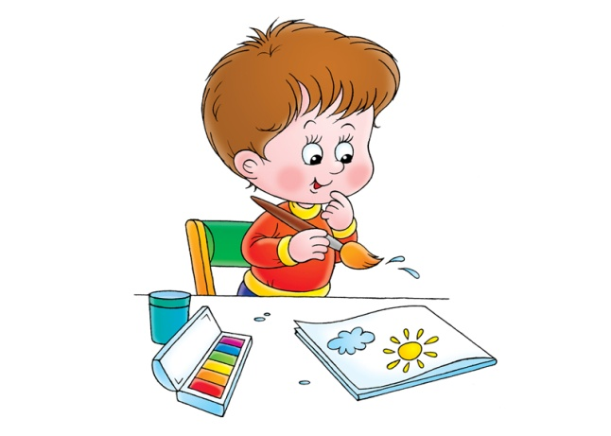
Путём проб и ошибок ребёнок найдёт верное решение. Родителям следует выслушать все предположения ребенка, при этом необходимо учитывать каждое предположение, его верность, точность, логичность. Если ребенок затрудняется выказать способы решения задачи, можно предложить самим.
Чем больше вы с малышом будите экспериментировать, тем быстрее он познает окружающий его мир, и в дальнейшем будет активно проявлять познавательный интерес.

Предлагаем несколько занимательных опытов и экспериментов, которые можно провести с ребенком дома.

Опыт:" Цветы лотоса".
Вырежем из цветной бумаги цветы с длинными лепестками. При помощи карандаша закрутите лепестки к центру. А теперь опустите разноцветные лотосы на воду, налитую в таз. Буквально на ваших глазах лепестки цветов начнут распускаться. Это происходит потому, что бумага намокает, становится постепенно тяжелее и лепестки раскрываются.

Опыт: «Подводная лодка».
Для проведения опыта вам понадобятся: сырое яйцо, стакан с водой, несколько столовых ложек соли. Положим сырое яйцо в стакан с чистой водопроводной водой – яйцо опустится на дно стакана. Вынем яйцо из стакана и растворим в воде несколько ложек соли. Опустим яйцо в стакан с солёной водой – яйцо останется плавать на поверхности воды. Соль повышает плотность воды. Чем больше соли в воде, тем сложнее в ней утонуть. В знаменитом Мёртвом море вода настолько солёная, что человек без всяких усилий может лежать на её поверхности, не боясь утонуть. Когда опыт проведен, можно показать фокус. Подливая Исоленой воды, вы добьетесь того, что яйцо будет всплывать. Подливая пресную воду – того, что яйцо будет тонуть. Внешне соленая и пресная вода не отличается друг от друга, и это будет выглядеть удивительно.

Опыт со свечой.
Закрепить свечку в тарелке и налить подкрашенной воды. Поджечь свечу и накрыть её стаканом. Свеча потухнет, так как весь кислород сгорел и за счёт вакуума, который там образовался, вода поднимается вверх.

Опыт: "Соломинка-пипетка".
Для проведения опыта вам понадобятся: соломинка для коктейля, 2 стакана. Поставим рядом 2 стакана: один – с водой, другой – пустой. Опустим соломинку в воду. Зажмём указательным пальцем соломинку сверху и перенесём к пустому стакану. Снимем палец с соломинки – вода вытечет в пустой стакан. Проделав то же самое несколько раз, мы сможем перенести всю воду из одного стакана в другой. По такому же принципу работает пипетка, которая наверняка есть в вашей домашней аптечке

Опыт: Домашние леденцы «Сладкие кристаллы».
Поиграйте с вашими детьми в кулинаров – очень увлекательное занятие!!! Готовьте дома вместе со своими детьми!!! Вспомните, не так ли поступали наши бабушки и прабабушки! Предложите ребенку приготовить домашние конфеты «Сладкие кристаллы». Растворите в стакане теплой воды пол стакана сахара. Возьмите ложку или вилку и привяжите к ней чистую нитку с большим узелком на конце. Положите эту ложку сверху стакана, поперек, а конец ниточки опустите в сахарный раствор. Важно!!! Нитка не должна касаться стенок стакана!!! Ни по бокам, ни снизу!!! Наберитесь терпения и ждите пока вода испариться! Весь процесс займет несколько дней, сколько точно сказать трудно, так как это зависит от температуры и влажности воздуха в вашем доме. Возле батареи процесс идет значительно быстрее. Когда вода из стакана испариться, сахар налипнет на нить, принимая причудливые формы. Все!!! Сладкие кристаллы можно пробовать. Вкусно?

